Procedura bezpieczeństwa
określająca zasady organizacji i przeprowadzania egzaminu ósmoklasisty 2020 w Publicznej Szkole Podstawowej w Żelechlinku
w czasie epidemii koronawirusa COVID – 19

Zdający oraz inne osoby biorące udział w organizowaniu i przeprowadzaniu egzaminów

- Na egzamin może przyjść wyłącznie osoba zdrowa (zdający, nauczyciel, inny pracownik szkoły), bez objawów chorobowych sugerujących chorobę zakaźną.
- Zdający, nauczyciel oraz każda inna osoba uczestnicząca w przeprowadzaniu egzaminu nie może przyjść na egzamin, jeżeli przebywa w domu z osobą na kwarantannie lub izolacji w warunkach domowych albo sama jest objęta kwarantanną lub izolacją w warunkach domowych.
- Rodzic/Prawny opiekun nie może wejść z dzieckiem na teren szkoły,
z wyjątkiem sytuacji, kiedy zdający wymaga pomocy np. w poruszaniu się.
- Podczas egzaminu w szkole mogą przebywać wyłącznie:
- zdający
- osoby zaangażowane w przeprowadzanie egzaminu, tj. członkowie zespołów nadzorujących, obserwatorzy, egzaminatorzy, specjaliści pracujący ze zdającymi, którym przyznano dostosowanie warunków lub formy przeprowadzania egzaminu, osoby wyznaczone do przygotowania
i obsługi oraz obsługujące sprzęt i urządzenia wykorzystywane w czasie egzaminu (np. komputery, sprzęt medyczny),
- inni pracownicy szkoły odpowiedzialni za utrzymanie obiektu w czystości, dezynfekcję, obsługę szatni itp.
- pracownicy odpowiednich służb, np. medycznych, jeżeli wystąpi taka konieczność.
- Niedozwolone jest przebywanie na terenie szkoły osób innych niż wyżej wymienione, w tym rodziców/prawnych opiekunów uczniów (z wyjątkiem sytuacji, gdy zgodę na taki sposób dostosowania warunków przeprowadzania egzaminu wydał dyrektor OKE, lub jeżeli zdający wymaga pomocy
np. w poruszaniu się), przedstawicieli mediów.
- Zdający nie powinni wnosić na teren szkoły zbędnych rzeczy, w tym książek, telefonów komórkowych, maskotek.
- Na egzaminie każdy zdający korzysta z własnych przyborów piśmienniczych, linijki, cyrkla itd. Jeżeli uczeń skorzysta z rezerwowych przyborów piśmienniczych dla zdających – konieczna jest ich dezynfekcja.
- Szkoła nie zapewnia wody pitnej. Na egzamin należy przynieść własną butelkę z wodą.
- Na terenie szkoły nie ma możliwości zapewnienia posiłków.
- Przewodniczący zespołu egzaminacyjnego zapewnia kilku rezerwowych członków zespołów nadzorujących, którzy będą mogli, nawet w dniu egzaminu, zastąpić osoby, które z uzasadnionych powodów, w tym ze względu na chorobę, nie będą mogły przyjść do pracy w dniu egzaminu.
Środki bezpieczeństwa osobistego
- Czekając na wejście do szkoły albo sali egzaminacyjnej, zdający zachowują odpowiedni odstęp (co najmniej1,5 m) oraz mają zakryte usta i nos.
- Na teren szkoły mogą wejść wyłącznie osoby z zakrytymi ustami i nosem (maseczką jedno- lub wielorazową, materiałem, przyłbicą – w szczególności
w przypadku osób, które ze względów zdrowotnych nie mogą zakrywać ust
i nosa maseczką). Zakrywanie ust i nosa obowiązuje na terenie całej szkoły,
z wyjątkiem sal egzaminacyjnych po zajęciu miejsc przez zdających. Podczas wpuszczania uczniów do sali egzaminacyjnej członek zespołu nadzorującego może poprosić zdającego o chwilowe odsłonięcie twarzy w celu zweryfikowania jego tożsamości (konieczne jest wówczas zachowanie
co najmniej1,5-metrowego odstępu).
- Zdający są zobowiązani zakrywać usta i nos do momentu zajęcia miejsca w sali egzaminacyjnej. Po zajęciu miejsca w sali egzaminacyjnej (w trakcie egzaminu) zdający ma obowiązek ponownie zakryć usta i nos, kiedy:
- podchodzi do niego nauczyciel, aby odpowiedzieć na zadane przez niego pytanie
- wychodzi do toalety
- kończy pracę z arkuszem egzaminacyjnym i wychodzi z sali egzaminacyjnej.
- Przewodniczący zespołu egzaminacyjnego, członkowie zespołu nadzorującego, obserwatorzy, podczas poruszania się po sali egzaminacyjnej powinni mieć zakryte usta i nos. Mogą odsłonić twarz, kiedy obserwują przebieg egzaminu, siedząc albo stojąc, przy zachowaniu niezbędnego odstępu.
- Członkowie zespołu nadzorującego oraz inne osoby zaangażowane w przeprowadzanie egzaminu, którzy ze względów zdrowotnych nie mogą zakrywać ust i nosa za pomocą maseczki, powinni – kiedy jest to konieczne – używać przyłbicy, która nie utrudnia oddychania.
- Zdający, którzy ze względów zdrowotnych nie mogą zakrywać ust i nosa maseczką, mogą nosić przyłbicę.

Szczegółowe rozwiązania techniczne związane z organizacją pracy zdających, którzy ze względów zdrowotnych nie mogą zakrywać ust i nosa
1) Sytuacja, w której dany zdający ze względów zdrowotnych nie może zakrywać ust i nosa, powinna zostać zgłoszona dyrektorowi szkoły nie później niż do 29 maja 2020 r.
2) Dyrektor szkoły niezwłocznie przekazuje informację o konieczności organizacji egzaminu w odrębnej sali egzaminacyjnej dyrektorowi okręgowej komisji egzaminacyjnej oraz postępuje zgodnie z informacją o zgłaszaniu do OKE dodatkowej sali egzaminacyjnej.
Środki bezpieczeństwa związane z organizacją przestrzeni, budynków, pomieszczeń
- Przy wejściu do szkoły wywieszone zostaną informację:
- dotyczące objawów zarażenia koronawirusem oraz sposobów zapobiegania zakażeniu
- zawierające nazwę, adres oraz numer telefonu do najbliższej stacji sanitarno-epidemiologicznej
- zawierające adres oraz numer telefonu najbliższego oddziału zakaźnego
- zawierające numery telefonów do służb medycznych
- zawierające numer infolinii NFZ w sprawie koronawirusa (800 190 590).
- Przy wejściu do szkoły znajduje się płyn do dezynfekcji rąk oraz informacja o korzystaniu z niego przez wszystkie osoby wchodzące na teren szkoły.
- Płyn do dezynfekcji rąk jest dostępny w każdej sali egzaminacyjnej. Obok płynu znajduje się informacja na temat prawidłowej dezynfekcji rąk.
- Egzamin będzie przeprowadzany w salach egzaminacyjnych na pierwszym piętrze (sala nr 3G, nr 6G i 4G).
- Ławki w sali egzaminacyjnej będą ustawione w taki sposób, aby pomiędzy zdającymi zachowany był co najmniej 1,5 metrowy odstęp w każdym kierunku. Na rysunku przedstawiono przykładowy schemat sytuacyjny z zachowaniem zalecanych odstępów. Możliwych jest wiele innych rozwiązań, zależnych od np. rozmiarów sali, układu mebli lub sprzętu w sali, liczby członków zespołu nadzorującego. Zaznaczony na schemacie odstęp (1,5 m) należy rozumieć jako co najmniej 1,5 m.

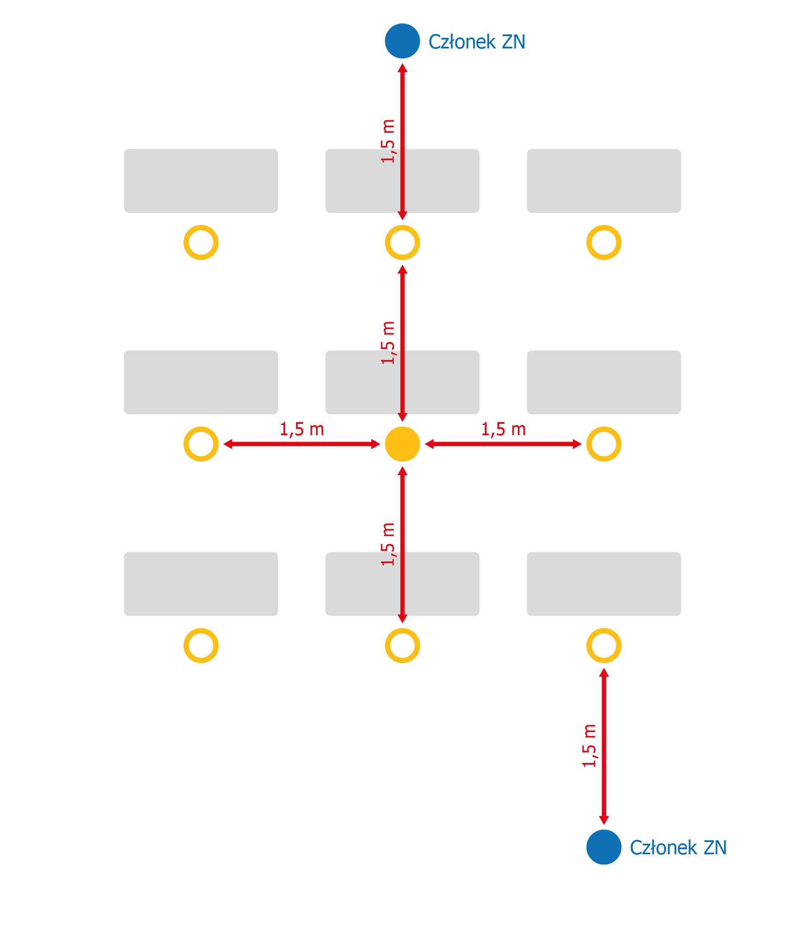

Członkowie komisji nadzorujących
- Miejsca dla członków zespołu nadzorującego znajdują się z zachowaniem co najmniej 1,5-metrowego odstępu od zdających oraz od pozostałych członków zespołu nadzorującego. W trakcie czynności organizacyjnych (rozdawanie arkuszy, zbieranie arkuszy, podchodzenie do zdającego w chwili gdy prosi o wyjaśnienie), członkowie zespołu nadzorującego są zobowiązani zakrywać usta i nos oraz mieć założone rękawiczki.
- Członkowie zespołu nadzorującego w rękawiczkach odbierają arkusze od przewodniczącego zespołu egzaminacyjnego. Arkusze są rozdawane zdającym również przez osoby, które mają założone rękawiczki, oraz mają zakryte usta i nos.
- Członkowie zespołu nadzorującego powinni do niezbędnego minimum ograniczyć poruszanie się po sali egzaminacyjnej; konieczne jest jednak regularne nadzorowanie pracy zdających w pozycji stojącej.
- Przed rozpoczęciem egzaminu członkowie Zespołu Nadzorującego informują zdających o obowiązujących zasadach bezpieczeństwa, w tym przede wszystkim:
1) zakazie kontaktowania się z innymi zdającymi ,
2) obowiązku zakrywania ust i nosa w przypadku kontaktu bezpośredniego z nauczycielem, wyjścia do toalety lub wyjścia z sali egzaminacyjnej po zakończeniu pracy z arkuszem egzaminacyjnym ,
3) niedotykania dłońmi okolic twarzy, zwłaszcza ust, nosa i oczu, a także przestrzegania higieny kaszlu i oddychania: podczas kaszlu i kichania należy zakryć usta i nos zgiętym łokciem lub chusteczką,
4) konieczności zachowania odpowiedniego dystansu od innych zdających po zakończonym egzaminie,
5) opuszczeniu na stałe salę egzaminacyjną (jeżeli zakończył pracę z arkuszem) najpóźniej na 15 minut przed czasem wyznaczonym jako czas zakończenia pracy z arkuszem. W ciągu ostatnich 15 minut przed zakończeniem egzaminu (nawet jeżeli zdający skończył pracę z arkuszem egzaminacyjnym) zdający nie opuszczają sali egzaminacyjnej.
Przygotowanie szkoły i sal egzaminacyjnych
- Drzwi do szkoły oraz wszystkie drzwi wewnątrz budynku są otwarte, tak aby zdający oraz inne osoby uczestniczące w przeprowadzaniu egzaminu nie musiały ich otwierać. Wyjątek stanowią:
1) egzamin z języków obcych nowożytnych w zakresie zadań na rozumienie ze słuchu, podczas których odtwarzane jest nagranie z płyty CD,
2) sytuacje, w których sale egzaminacyjne są wietrzone, tak aby nie tworzyć przeciągów. Jeżeli ze względów bezpieczeństwa przeciwpożarowego drzwi nie mogą być otwarte, zapewnia się regularną dezynfekcję klamek/uchwytów.
- Sale egzaminacyjne należy wietrzyć przed wpuszczeniem do nich zdających, mniej więcej co godzinę w trakcie egzaminu (jeżeli pogoda na to pozwala oraz na zewnątrz budynku nie panuje zbyt duży hałas) oraz po egzaminie, dbając o zapewnienie komfortu zdających.
- W celu uniknięcia tworzenia się grup zdających przed szkołą oraz przed salą egzaminacyjną przed rozpoczęciem egzaminu uczniowie poszczególnych klas wpuszczani są do szkoły według podziału na klasy i sale egzaminacyjne: klasa VIII a – godz. 8.25, klasa VIII b – godz. 8.35. Zdający kierują się wprost do Sali gdzie odbędzie się egzamin, będą informowani o numerze sali, w której dany uczeń zdaje egzamin.
- Zdający będą mogli zostawić rzeczy (kurtkę, torbę, telefon) w wyznaczonej Sali (sala nr 5). Toalety, z których będą korzystali uczniowie i zespoły nadzorujące będą na bieżąco dezynfekowane.
- Wyznacza się izolatkę-sala nr 2G, pomieszczenie (wyposażone m.in. w środki ochrony osobistej i płyn dezynfekujący), w którym będzie można odizolować zdającego lub członków Zespołu Nadzorującego w przypadku stwierdzenia objawów chorobowych.
Postępowanie w przypadku podejrzenia zakażenia u członka zespołu egzaminacyjnego lub u zdającego
- Jeżeli zdający lub członek zespołu nadzorującego przejawia niepokojące objawy choroby, przewodniczący zespołu nadzorującego lub członek zespołu nadzorującego informuje o tym przewodniczącego zespołu egzaminacyjnego, który zapewnia odizolowanie zdającego (sala nr 2G, gabinet pielęgniarki) lub innej osoby przejawiającej objawy choroby w odrębnym pomieszczeniu.
- W przypadku zdającego, przewodniczący zespołu egzaminacyjnego niezwłocznie powiadamia rodziców/prawnych opiekunów ucznia o zaistniałej sytuacji w celu pilnego odebrania go ze szkoły oraz informuje właściwą powiatową stację sanitarno-epidemiologiczną, a w razie pogarszania się stanu zdrowia zdającego – także pogotowie ratunkowe.
- W przypadku wystąpienia konieczności odizolowania członka zespołu nadzorującego przejawiającego objawy choroby w odrębnym pomieszczeniu – (sala nr 2G lub gabinet pielęgniarki), przewodniczący zespołu egzaminacyjnego niezwłocznie powiadamia o tym fakcie dyrektora okręgowej komisji egzaminacyjnej, z którym ustala sposób postępowania. Przewodniczący zespołu egzaminacyjnego – tak szybko, jak jest to możliwe –zapewnia zastępstwo za członka zespołu, który nie może brać udziału w przeprowadzaniu danego egzaminu. Jeżeli nie będzie to możliwe, dyrektor OKE może wydać zgodę na zakończenie przeprowadzania egzaminu w niepełnym składzie zespołu nadzorującego, jeżeli nie stanowi to zagrożenia dla bezpieczeństwa zdających oraz zapewniony jest odpowiedni nadzór nad pracą zdających. Informację o wystąpieniu opisanej sytuacji odnotowuje się w protokole przebiegu egzaminu w danej sali oraz w protokole zbiorczym.
- W przypadku wystąpienia konieczności odizolowania zdającego, członka zespołu nadzorującego lub innej osoby zaangażowanej w przeprowadzanie egzaminu przejawiającej objawy choroby w odrębnym pomieszczeniu – (gabinet pielęgniarki), przewodniczący zespołu egzaminacyjnego może podjąć również decyzję o przerwaniu i unieważnieniu egzaminu dla wszystkich zdających, którzy przystępowali do danego egzaminu w danej sali, jeżeli z jego oceny sytuacji będzie wynikało, że takie rozwiązanie jest niezbędne.
- W przypadku wystąpienia u pracownika będącego na stanowisku pracy, niepokojących objawów sugerujących zakażenie koronawirusem, należy niezwłocznie odsunąć go od pracy, powiadomić właściwą miejscowo stację sanitarno-epidemiologiczną i stosować się ściśle do wydawanych instrukcji i poleceń. Obszar, w którym poruszał się pracownik, należy poddać gruntownemu sprzątaniu, zgodnie z funkcjonującymi procedurami, oraz zdezynfekować powierzchnie dotykowe (klamki, poręcze, uchwyty). Należy stosować się do zaleceń państwowego powiatowego inspektora sanitarnego przy ustalaniu, czy należy wdrożyć dodatkowe procedury, biorąc pod uwagę zaistniały przypadek.
- Ustala się listę osób przebywających w tym samym czasie w części/częściach szkoły, w których przebywała osoba podejrzana o zakażenie, i zalecenie stosowania się do wytycznych GIS odnoszących się do osób, które miały kontakt z osobą potencjalnie zakażoną.
- Zawsze w przypadku wątpliwości należy się zwrócić do SANEPiD-u w celu konsultacji lub uzyskania porady.

